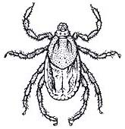
Клещевой энцефалит — вирусная болезнь человека, характеризующаяся лихорадкой, интоксикацией и частым поражением центральной нервной системы. Клещевой энцефалит передается при укусе инфицированного клеща. Вирус содержится в слюне, поэтому передача вируса может произойти в момент укуса. И если клеща удалить сразу после укуса, риск заболеть клещевым энцефалитом остается. Возможно заражение и при раздавливании его на коже (вирус может проникать через ранки). После укуса инфицированного клеща, вирус клещевого энцефалита размножается в месте укуса. При этом в месте укуса нет никаких изменений. Потом вирус проникает в лимфоузлы и кровь и начинает размножаться в клетках, выстилающих кровеносные сосуды. Когда происходит массовое размножение вируса, появляется симптомы, похожие на симптомы гриппа.
Симптомы для обязательного обращения к врачу!
Если после укуса у вас:
- Образовалось красное пятно на месте ранки от укуса.
- Повысилась температура.
- Появилась ломота в мышцах и суставах.
- Вы стали бояться света.
- Появилась сыпь на теле.
- Немедленно обратитесь к врачу!

Места обитания клещей
Клещи подстерегают добычу весной и летом, притаившись на ветках кустарника или в траве у обочины дороги, тропы или около лесного ручья. Поэтому, идя по лесу, старайтесь держаться середины дороги. При прогулке по лесной дороге, не срывайте веток или специально не оттягивайте их. Этим действием, вы стряхиваете на себя и на проходящего сзади человека наибольшее количество клещей. Следует запомнить характерные ландшафты, где в конце апреля - начале июля численность клещей наиболее высока и где высок риск заражения клещевым энцефалитом в этот период: лиственные леса, захламленные буреломом участи леса, овраги, долины рек, луга. Привалы и ночевки устраивайте на открытых полянах, свободных от кустарника и высокого травостоя, на сухом высоком мести.
Насколько высока вероятность подцепить клеща в городе?
Если в городе остаются заросли травы и кучи веток с листьями, то клещи могут обитать и там. На стриженых газонах они обычно не встречаются.
Врачи напоминают, что на сегодня основным способом защиты от клещевого энцефалита является вакцинация. Полностью защищенным от заболевания человек считается после прохождения полного курса: двух прививок в течение года, еще одной через год и далее – по прививке через каждые 3 года. Однако прививки нужно делать вовремя – за несколько месяцев до начала сезона, так как иммунитет вырабатывается только через 2-4 недели после вакцинации. Именно столько времени требуется организму, чтобы «накопить» достаточное число антител к инфекциям.

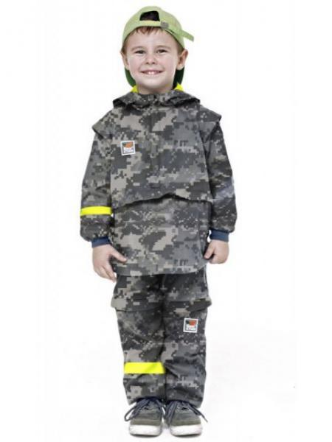
Для профилактики укусов клещей обычно рекомендуют надевать специально подобранную одежду:
- Надевайте закрытую обувь (ботинки или сапоги, а не сандалии)
- Надевайте длинные брюки с затяжками на штанинах, или заправляйте штанины в носки (чтобы клещ не мог заползти под брюки)
- Куртка должна быть с затяжками на рукавах, а лучше специальные защитные костюмы (т.н. энцефалитки)
- На голове желателен головной убор (например, платок, концы которого следует заправлять под воротник).
- Помните, что клеща гораздо проще заметить на светлой одежде.
Нужно взять себе за правило, отправляясь в лес, пользоваться репеллентными средствами, на которых написано «от клещей» «Рефтамид», «Акрозоль», «Галл – рет», «Бибан», «Москитол – антиклещ» и «Гардекс – антиклещ». Необходимо оросить одежду до легкого увлажнения. Действие препарата сохраняется в течении 2-х недель, комариные репелленты от клещей не эффективны.
После прогулок в лесах и парках в теплые времена года следует тщательно осмотреть одежду и тело, особенно чувствительные его участки, чтобы выявить клещей. Необходимо постоянно проводить поверхностные осмотры каждые 30 минут.
Как только клещ обнаружен, его надо удалить! Делать это надо осторожно. Капнуть растительное масло на место, где находится клещ. Примерно через минуту попытаться вытащить его вращательными движениями. Можно использовать пинцет, но делать это аккуратно, чтобы головка насекомого не осталась под кожей. Ранку необходимо обработать любым спиртовым раствором. Извлеченного клеща необходимо отнести в контейнере, на анализ в инфекционную больницу. При положительном результате исследования пострадавшему вводится иммуноглобулин против клещевого энцефалита. Его введение наиболее эффективно в течение 1 суток после присасывания клеща, через 4 суток после укуса клеща оно не проводится.

